「潛在的力量，從社區出發」研討會
壹、緣起與目的
社區工作是早期台灣社會工作的一個重要工作模式，隨著社會工作專業發展的過程，逐漸受到政府及民間機構的重視。近年來，福利社區化、社區巡守、社區營造及社區關懷據點的提倡，使得台灣社區工作呈現多元的面貌，也因政府的政策與各界人士的努力投入而逐漸蓬勃發展。
大環境的變遷快速，致使現代人面臨的壓力隨之複雜，為增進民眾對心理健康的認識及重視，「社區心理衛生中心」應運而生。社區工作的落實，實能有效提升社區居民的心理健康，降低不性情事之發生。
根據台灣大百科全書指出：「『社區劇場』是一開放的概念性名詞，意指蘊生於社區、與當地居民密切互動的劇場型式」。現代社區劇場的理想模式，除了劇場美學的追求之外，更是劇場和民眾與社會間關係的深化（林偉瑜，2000）。1990年起，文建會致力推展社區劇場，至今以多元的樣貌落實在台灣各個社區、社群中，不論是何種類型的社區劇場，其共同的特色皆為重視台灣在地的風土民情，並主動為自身的文化發聲。
本活動主要希望藉由社區營造的實務經驗，探究其中所涉及的議題；歡迎正/準備投入於社區工作或社區劇場的你，一起來激盪更多元的觀點及方法。
貳、主辦單位
東海大學社會工作學系
參、辦理時間
103年2月21日（五）14：00~20：40
肆、辦理地點
東海大學社會科學院SS524
伍、參與人員
(一) 社會福利團體或機構之相關從業人員及實務工作者
(二) 社會福利相關專業領域之學者專家
(三) 各大專院校社會福利等相關科系教師及學生
陸、邀請講師名單
蕭秀慧（加拿大滑鐵盧大學副教授）
鍾 喬（差事劇團負責人）
方 昱（東海大學社會工作學系兼任講師）
劉珠利（東海大學社會工作學系教授兼系主任）
柒、預定研討會議內容大綱與時程
日期：103年2月21日（五）
時 間 | 研 討 主 題 | 主持人/分享者 | 地點
14：00～14：30 | 報到 | 陳宜椿助教 | SS524
14：30～14：40 | 開幕致詞 |  | SS524
14：40～16：10 | Research Inspired Social Innovation：An Example of Community Based Research | 主持人：劉珠利老師  演講人：蕭秀慧老師  與談人：方 昱老師 | SS524
16：10～16：20 | 休息 | 陳宜椿助教 | SS524
16：20～17：50 | 差事劇團的兩只翅膀 | 主持人：劉珠利老師  演講人：鍾 喬老師  與談人：方 昱老師 | SS524
17：50～18：40 | 晚餐 | 陳宜椿助教 | SS524
18：40～20：10 | 紀錄片賞析 | 介紹及說明：鍾喬老師 | SS524
20：10～20：40 | 綜合座談 | 劉珠利教授 | SS524

捌、報名方式
這個活動歡迎社會工作系所師生以及實務工作者參與。只要妳/你正在思考自己的工作、自己的實踐方式，或是有任何實踐上的思考與自我提問，都歡迎進來這裡討論，名額限60人。（社會工作師繼續教育積分申請中）

請上東海大學活動報名系統http://active.thu.edu.tw/thu_index.asp
填寫相關資料後送出即完成報名。
這個討論不收任何費用，但請帶著自己的觀察/思考/疑問以及願意與別人討論的態度前來。
玖、聯絡方式
聯絡電話：04-23590291 / 04-23590121#36501
傳真電話：04-23594226
電子郵件：yichunchen@thu.edu.tw
聯絡地址：40799台中市東海大學郵政922信箱
聯絡人：陳宜椿 助教
拾、交通方式

為了讓大家方便到會議地點，提供以下幾個交通方式：
□如果妳/你是自行開車前來---
如果是從中山高，請下台中交流道（178公里處）後，走中港路往沙鹿台中港方向，約三公里即可抵達東海大學
如果是從二高，下龍井交流道（182公里處）後，走中港路往市區方向

相關位置示意圖

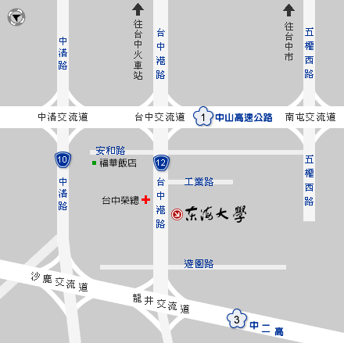

□如果妳/你是坐高鐵前來---
於「台中烏日站」下車後，可轉乘高鐵快捷專車、台中客運69路、或搭乘市區計程車至東海大學，詳細轉乘資訊說明如下：

一、高鐵快捷公車：高鐵台中站 > 東海大學(榮總)

可搭乘高鐵快捷公車前來東海大學，於「榮總(終點)」站下車，經地下道即可到達東海大學，乘車時間約40~60分鐘。

二、台中客運69路：高鐵台中站 > 台中航空站

可搭乘台中客運69路前來東海大學，於「榮總分院」站下車，經地下道即可到達東海大學，乘車時間約40~60分鐘。

三、市區計程車

亦可由高鐵烏日站直接搭乘市區計程車前來東海大學，乘車時間約20~30分。

□如果妳/你是搭客運、坐火車前來---

如果妳/你是搭統聯客運、國光客運或是搭火車到台中來，可以搭乘公車到東海大學，詳細資訊如下：

一、台中客運
1.至台中客運總站（火車站對面）、朝馬站或中港轉運站，搭乘88、106、147路，於「台中榮總」站下車，經地下道可至東海大學校門。
2.至朝馬、中港轉運站，搭乘60、69路，於「台中榮總」站下車，經地下道可至東海大學校門。

二、巨業客運
1.至巨業客運總站、朝馬站或中港轉運站，搭乘通宵-大甲-台中線、清水-梧棲-台中線，或
2.至巨業客運總站搭乘67路（東海別墅-台中車站）或
3.至台鐵太原車站、逢甲大學搭乘68路（東海別墅-中台科技大學），於「台中榮總」站下車，經地下道可至東海大學校門。
三、統聯客運
至台中火車站斜對面統聯客運總站、朝馬站或中港轉運站，搭乘75、83路往東海、榮總方向，於「台中榮總」站下車，經地下道可至東海大學校門。

相關位置示意圖

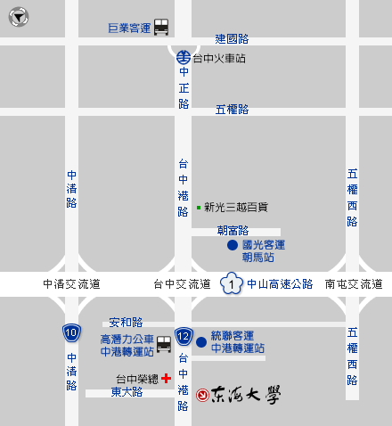

□到了東海大學之後---
到了東海大學之後，會議地點在社會科學院五樓SS524。
◎停車位置：籃球場停車場。
校內相關位置圖如下：
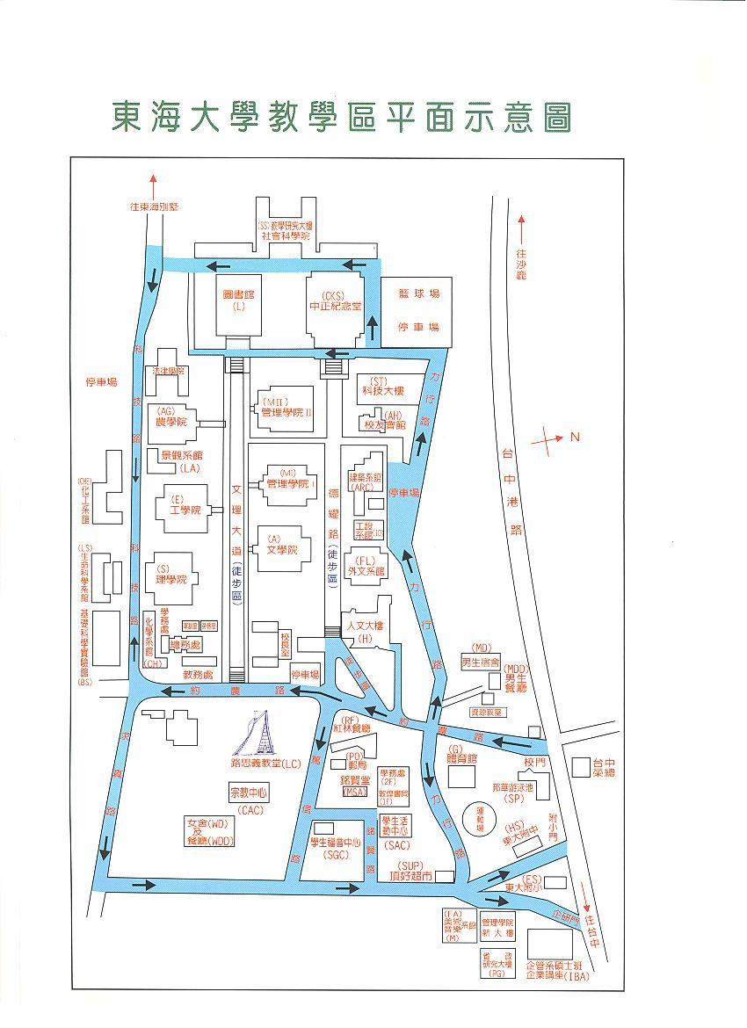
會場在5樓，右邊有電梯

